机器学习作业8报告

从论文中可以理解到论文的核心思考范畴是利用图卷积网络来对多挑进行一个理解，利用两个系统来维护一张图（graph），两个系统各自为：BERT和图卷积：

1. BERT

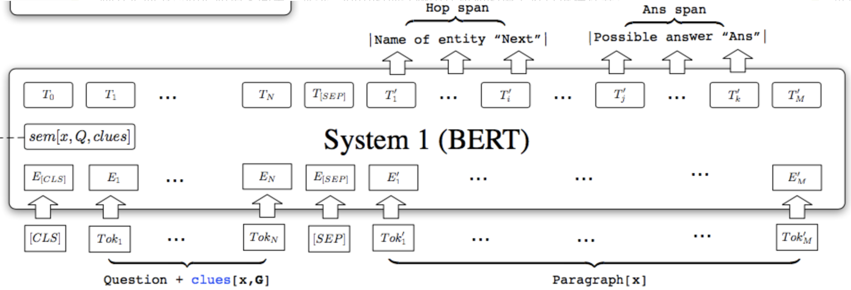

从上图中可以研究到的是输入内容为问题本身，所提取出来的线索，

从文档中找出hop span和ans span，通过本条数据内ans span 来匹配下一个答案和疑问，答案候选，输出ans span和ans span的开始和结束位置的语意向量。

1. GNN

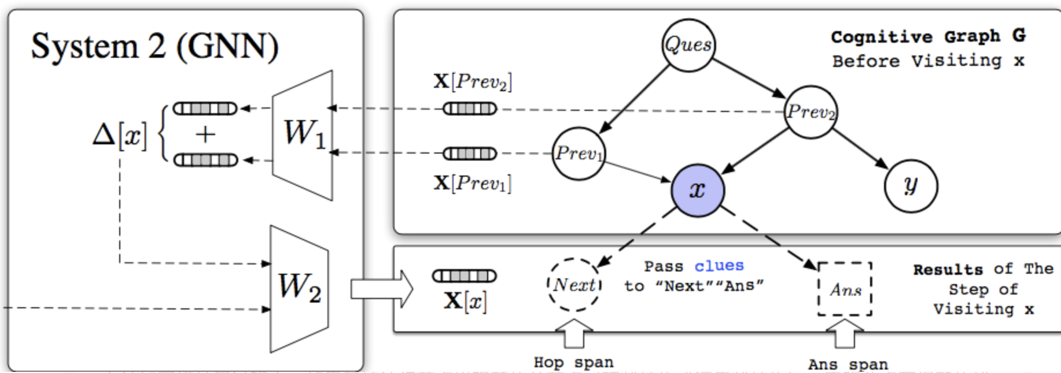

主要是对BEAT所生成的语意向量在认知图谱内建立新的节点，通过隐式推理计算来向前向节点传递信息，更新隐表示，通过softmax函数最终推导出最终答案。

感受：

这篇论文从论文细节中感受很大，可以说没想到BERT会和GNN这么进行结合来做预测推理，补全了NPL在部分预测对题方面准确度不足的缺陷，但是缺点也是存在的，就像唐杰老师在认知图谱那节课上讲的，GNN，只是单纯做了图卷积推导并没有做更深入的推理，比如在GNN的过程中再引入外部知识库补全，可能准确度会更高。

实验：

利用课程提供的K80进行了实验

但是由于参数配置失败最终出现:

timeError: CUDA out of memory. Tried to allocate 22.62 MiB (GPU 0; 11.17 GiB total capacity; 10.31 GiB already allocated; 11.19 MiB free; 537.86 MiB cached) 5a846e7f5542993344746124

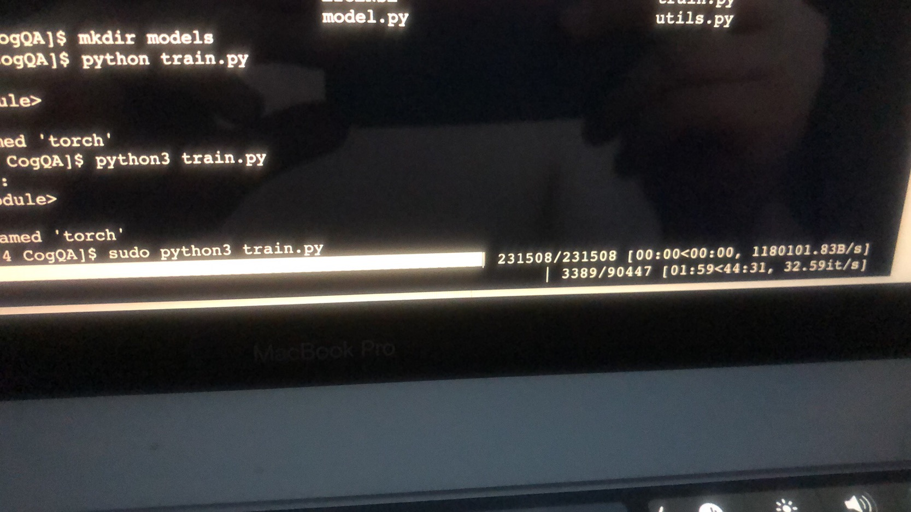

最终答案也与标准相差甚远。后期我还在尝试调整参数。

